**ИНФОРМАЦИОННО-КОММУНИКАТИВНЫЙ ПРЕСС-ЦЕНТР ПОЛИКУЛЬТУРНОГО ВЗАИМОДЕЙСТВИЯ**

**Внутренний мониторинг корпоративной культуры педагогов**

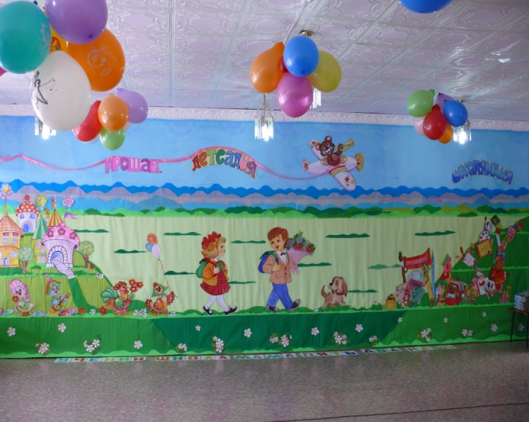

Вглядитесь! Картинки почти предметные, а какую глубину чувств они выражают! Как чувствует этот мир, свою профессию, как умеет выразить уникальность такого важного момента в жизни дошколят, как выпуск в школу, человек талантливый, так незаметно живущий среди нас. Это я в очередной раз о представителях профессии в дошкольном образовании. Пономарева Елена Александровна... Музыкальный руководитель, профессионал. А художник? Оформление музыкального зала перед мероприятиями сходно с творением художника. Картина на центральной стене звучит... Щемяще-нежная симфония мелкими шажками уходящего детства. Как трогательны игрушки, провожающие детей.  Легкую грусть, озабоченность выражают они... Посмотрите, они еще не покинули детский сад, они еще в мире грез, но время неумолимо. И маленькие ножки уверенно идут вперед, в неизведанный мир... Вот так психологически точно, художественно достоверно раскрыт период жизни человека. Так красиво и просто бывает только у талантливых людей. За кадром остается долгий кропотливый труд, а результат? Но это еще не все... Мы с удовольствием смотрим театрализованное представление, такое незамысловатое, легкое, построенное в жанре дидактических принципов. Но и здесь все так не просто. Перед детьми ставится почти философская проблема.

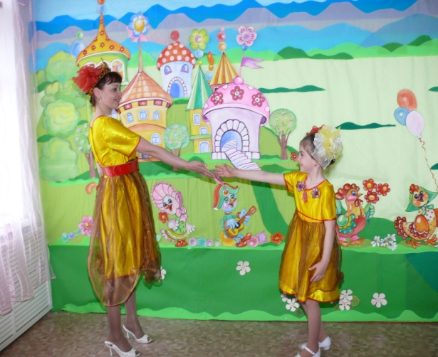

Что будет, если повзрослеть в один миг? Не учась, не посещая школы, а всего лишь став красивой и имеющей возможность распоряжаться людьми. Вот такой художественный образ создан в сценарии Елены Александровны, а художественное воплощение идеи перед вами. Ну, и, далее...

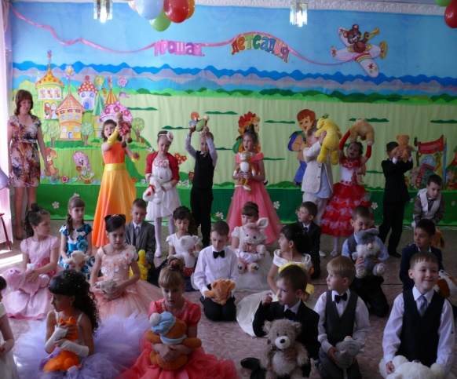     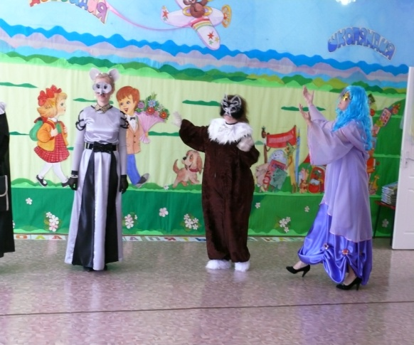

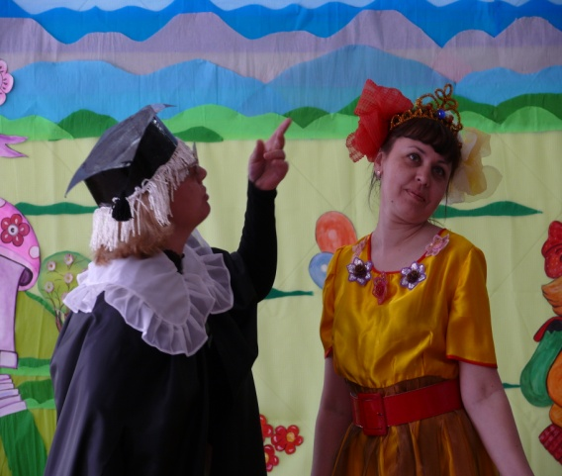    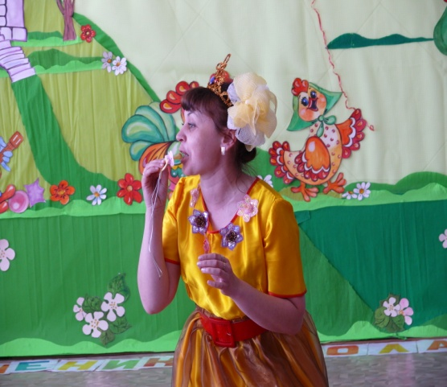

Метод контраста позволил показать в ироничной форме непривлекательность необразованного человека, дети это отлично поняли. Прощальный шарж: очередное напутствие и сформированная позитивная мотивация готовности к школе.

   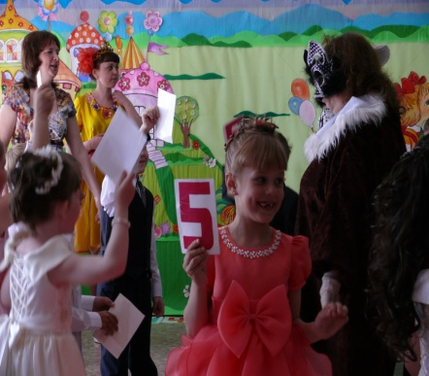    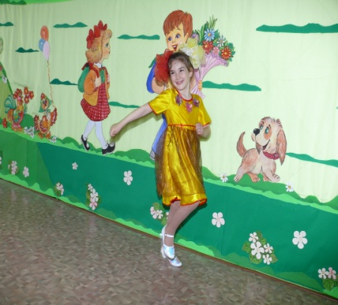

Органичность задач, художественного замысла, методов и средств решения проблемы готовности к школе позволили получить отличный результат: эмоциональная экспрессия, торжество как результат успешности.

Мы иногда задумываемся о смысле жизни, смысле человеческого бытия...Счастье, когда наиглавнейшую и ответственнейшую работу передачи знаний маленьким проводникам жизни на земле, выполняют такие профессионалы, как Елена Александровна, притягивая к себе ярких и способных людей.

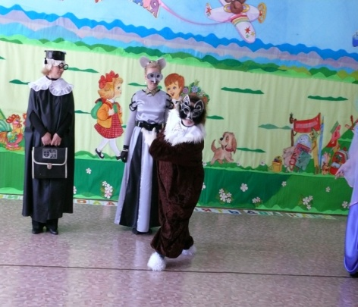   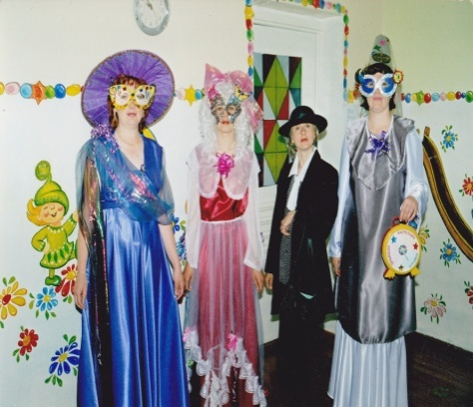   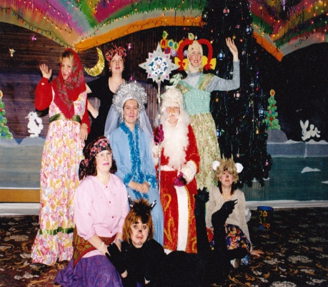

Огромное терпение, кропотливый труд, талант, художественный вымысел вкладываются во всякое дело, будь то профессиональный труд, либо создание средств для реализации образовательного процесса.

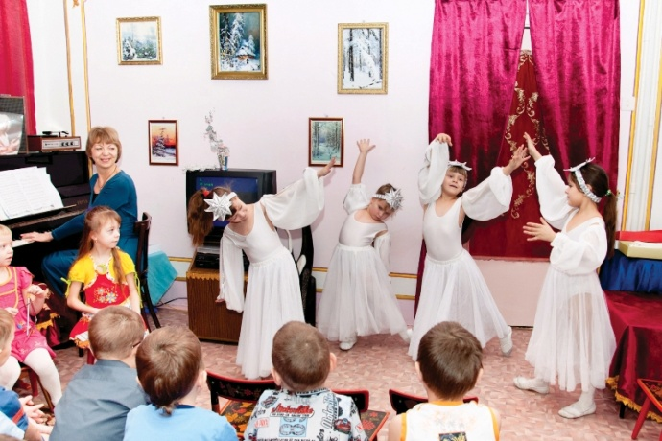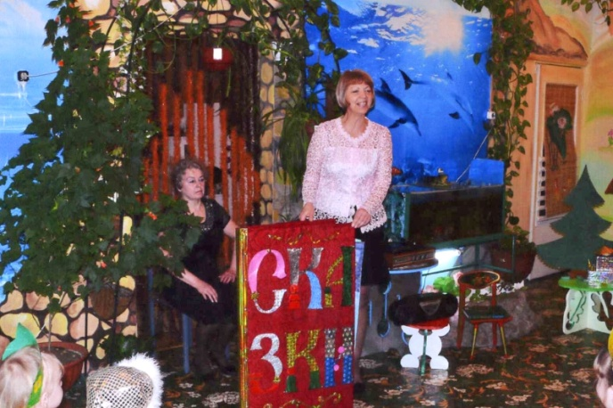

Мы склонны видеть плохое вокруг: недостатки свои, недостатки других, несовершенство государства. Но ведь на чем-то стоит этот мир, держится.

Нужно просто уметь видеть и ценить все: людей вокруг нас, уметь называть вещи своими именами. " Не казаться, а быть!".

Елене Александровне посвящаются эти строки и самые искренние пожелания.

***ВАШЕ ВЕЛИЧЕСТВО, ЖЕНЩИНА,  
БУДЬТЕ ПРЕКРАСНЫ ВСЕГДА!!!***

***Харькова И.А, Председатель Пресс-центра МДОУ детского сада№77***